实验5 离散傅里叶变换及其特性验证
- 实验目的
      - 掌握离散时间傅里叶变换（DTFT）的计算方法和编程技术。
      - 掌握离散傅里叶变换（DFT）的计算方法和编程技术。
      - 理解离散傅里叶变换（DFT）的性质并用Matlab进行验证。
- 实验仪器
𝑷𝑪机一台：操作系统为𝑾𝒊𝒏𝒅𝒐𝒘𝒔𝟏𝟎 𝟔𝟒位，安装𝒎𝒂𝒕𝒍𝒂𝒃 𝑹𝟐𝟎𝟏𝟔𝒂软件。
三、实验内容
(𝟏)
  - 对比长度为6的矩形序列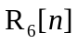和长度为8的矩形序列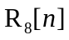的32点DFT的幅度谱和相位谱。
  - 对比长度为5的矩形序列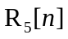的64点、128点、256点DFT的幅度谱和相位谱。
(2)
对指数信号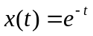抽样，取抽样周期为1/128，采样点数为128。对采样得到的序列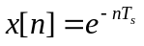作128点DFT，并画出离散傅立叶变换X(k)实部、虚部和幅度谱|X(k)|、相位谱
实验程序
(1)
1.1
N = 32;
k = 0:N-1;

R6 = [ones(1,6), zeros(1,N-6)];
X6 = fft(R6, N);
mag6 = abs(X6);
pha6 = angle(X6)*180/pi;

R8 = [ones(1,8), zeros(1,N-8)];
X8 = fft(R8, N);
mag8 = abs(X8);
pha8 = angle(X8)*180/pi;

subplot(4,1,1);
stem(k, mag6, 'filled');
grid on;
xlabel('k');
ylabel('|X_6(k)|');
title('R_6[n] 32点DFT 幅度谱');

subplot(4,1,2);
stem(k, pha6, 'filled');
grid on;
axis([0 N -180 180]);
xlabel('k');
ylabel('相位(°)');
title('R_6[n] 32点DFT 相位谱');

subplot(4,1,3);
stem(k, mag8, 'filled');
grid on;
xlabel('k');
ylabel('|X_8(k)|');
title('R_8[n] 32点DFT 幅度谱');

subplot(4,1,4);
stem(k, pha8, 'filled');
grid on;
axis([0 N -180 180]);
xlabel('k');
ylabel('相位(°)');
title('R_8[n] 32点DFT 相位谱');

1.2
N1 = 64;
k1 = 0:N1-1;
R5_64 = [ones(1,5), zeros(1,N1-5)];
X64 = fft(R5_64, N1);
mag64 = abs(X64);
pha64 = angle(X64)*180/pi;

N2 = 128;
k2 = 0:N2-1;
R5_128 = [ones(1,5), zeros(1,N2-5)];
X128 = fft(R5_128, N2);
mag128 = abs(X128);
pha128 = angle(X128)*180/pi;

N3 = 256;
k3 = 0:N3-1;
R5_256 = [ones(1,5), zeros(1,N3-5)];
X256 = fft(R5_256, N3);
mag256 = abs(X256);
pha256 = angle(X256)*180/pi;

subplot(2,3,1);
stem(k1,mag64,'filled');grid on;
xlabel('k');ylabel('|X(k)|');title('R_5[n] 64点DFT幅度');

subplot(2,3,2);
stem(k2,mag128,'filled');grid on;
xlabel('k');ylabel('|X(k)|');title('R_5[n] 128点DFT幅度');

subplot(2,3,3);
stem(k3,mag256,'filled');grid on;
xlabel('k');ylabel('|X(k)|');title('R_5[n] 256点DFT幅度');

subplot(2,3,4);
stem(k1,pha64,'filled');grid on;axis([0 N1 -180 180]);
xlabel('k');ylabel('相位(°)');title('R_5[n] 64点DFT相位');

subplot(2,3,5);
stem(k2,pha128,'filled');grid on;axis([0 N2 -180 180]);
xlabel('k');ylabel('相位(°)');title('R_5[n] 128点DFT相位');

subplot(2,3,6);
stem(k3,pha256,'filled');grid on;axis([0 N3 -180 180]);
xlabel('k');ylabel('相位(°)');title('R_5[n] 256点DFT相位');

（2）
clc;close all;clear all;
N=128;
dt=0.001;
n=0:N-1;
Ts=1/128;
t=n*Ts;
xt=exp(-t);
xn=exp(-n*Ts);
figure;subplot(211)
stem(n*Ts,xn,'k','filled','Linewidth',1);
hold on
subplot(212)
plot(t,xt,'b','Linewidth',2.5);
axis([0 0.25 -0.1 1.1]);grid on;
xlabel('t in sec');ylabel('x(nTs)');
title('Sampling Signal');

k=0:N-1;
X=dft(xn,N);
magX = abs(X);phaX = angle(X)*180/pi;
realX=real(X);imagX=imag(X);
figure;
subplot(221)
stem(k,magX,'filled');grid on;
axis([0 N -0.1 45])
xlabel('k');ylabel('|X(k)|');
title('Magnitude of DFT')
subplot(222)
stem(n,phaX,'filled');grid on;
axis([0 N -180 180])
xlabel('k');ylabel('arg[X(k)]');
title('Angle of DFT')

subplot(223)
stem(n,realX,'filled');grid on;
axis([0 N -1 45])
xlabel('k');ylabel('X_{R}(k)');
title('Real part of DFT')
subplot(224)
stem(n,imagX,'filled');grid on;
axis([0 N -8 8])
xlabel('k');ylabel('X_{T}(k)');
title('Imaginary part of DFT');
- 实验结果

1.1
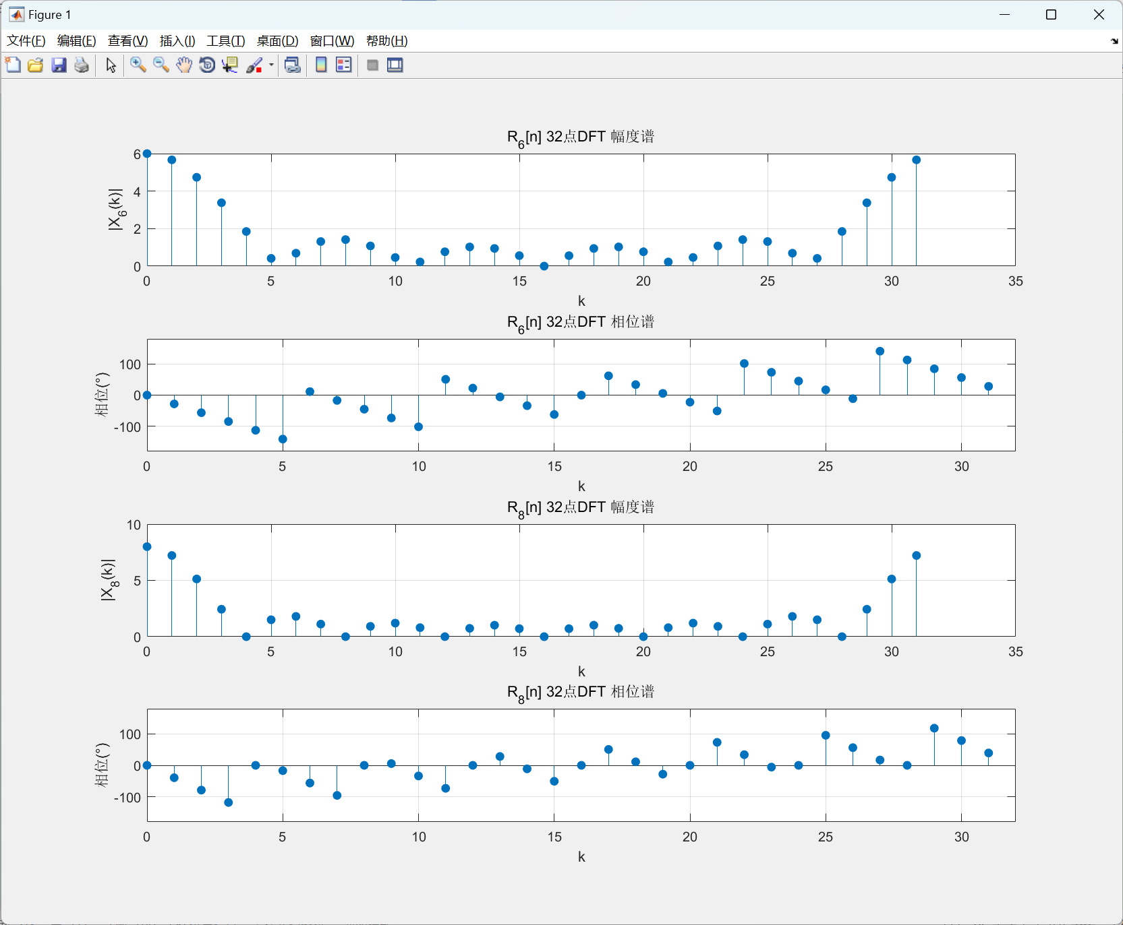
1.2
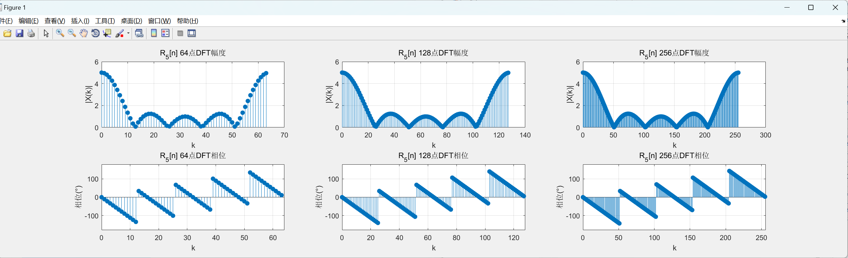
(2)
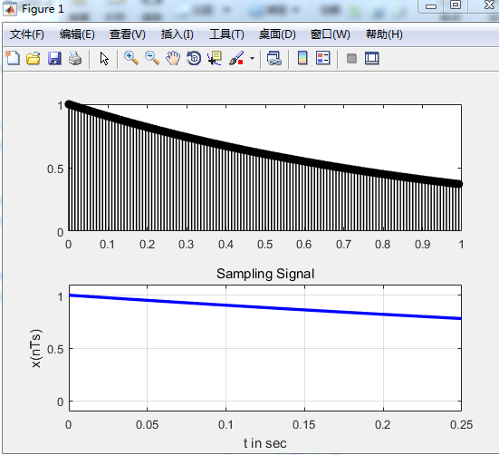
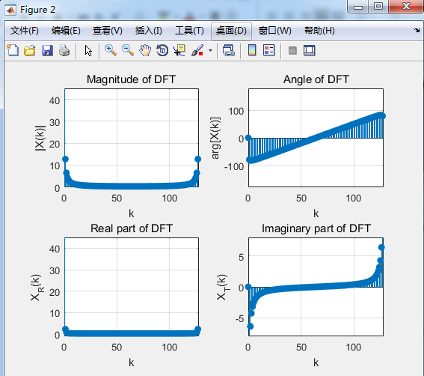

六、实验小结
本次实验通过Matlab对矩形序列和抽样指数序列进行DFT运算，观察对比不同有效序列长度、不同DFT补零点数下的幅度谱与相位谱，掌握了DFT的编程实现方法；实验发现相同DFT点数时，矩形序列有效长度越大，直流分量越大，频谱主瓣越窄，对同一序列进行末尾补零增加DFT点数，仅加密频域采样点，让频谱轮廓更平滑，并不能提高频率分辨率；实序列的DFT满足共轭对称特性，幅度谱偶对称，相位谱奇对称，通过指数衰减抽样序列的DFT结果，直观看到DFT实部、虚部、幅度和相位之间的关系，加深了对DFT物理意义、DTFT与DFT之间联系的理解，同时熟悉了Matlab中fft、abs、angle等函数在频谱分析中的使用。

